Отдел Управления образования
Исполнительного комитета муниципального образования города Казани
по Авиастроительному и Ново-Савиновскому районам

от «22» мая 2014 года № _02/07-110_

Руководителям образовательных учреждений района (в т.ч. ОУ, ДОУ, УДО, СПО)

О доведении информации ЦИТ РТ
по системе «ЭО в РТ» на 20.05.2014г.
по итогам Республиканского совещания

Уважаемые руководители!

Довожу до Вас информацию по системе «Электронное образование в РТ» по итогам совещания в ЦИТ РТ на 20.05.2014г. (особое внимание обратите на п.1, 2, 3, 4, 6, СОШ № 177, гимназии №№ 7, 37 – на п.5)

- В системе межведомственного документооборота на уровне РТ в ближайшее время будет внедрена система запроса об обучении учащегося в образовательном учреждении. Данные запросы будут адресованы к базе данных учащихся, находящейся в системе «Электронное образование в РТ». Кроме того, данная система будет реализована также на портале Госуслуг РТ для получения соответствующих справок родителями детей. С сентября 2014 года справки об обучении перестают выдаваться школами и переходят в вид не требуемых документов в печатном виде для предоставления в государственные и муниципальные службы.
В связи с этим всем общеобразовательным организациям необходимо проверить/внести недостающие данные в личные дела всех учащихся общеобразовательных учреждений. Данная работа проводится в личном кабинете классного руководителя «Мой класс» - «Личное дело» (Единственно правильный способ изменения ФИО учащегося – только через АСЭД–Справочники).
Данные можно изменить, если данные не имеют статуса «поставлено в очередь» или «проверено» ЗАГСом. Необходимо внести данные: дату рождения, страну выдачи свидетельства о рождении, его серию, номер, дату выдачи. Детям, получившим паспорта, необходимо вносить как данные свидетельства о рождении, так и данные паспорта.
Если поля серии, номера обозначены зелёной каймой – данные уже проверены ЗАГСом. У каждого учащегося, данные которого проверены ЗАГСом, есть сообщение о том, что данные серии и номера проверены, но не проверена (не найдена) дата выдачи свидетельства о рождении. Это не является ошибкой! Необходимо проверить лишь правильность ввода даты выдачи свидетельства. На настоящий момент ЗАГС не проверяет данную графу! Срок внесения/проверки всех данных – не позднее 30.05.2014г.
- На 20.05.2014г. выявились проблема ОУ при работе с системой:

Проблема 1. РАБОТА с АСЭД на конец учебного года.
Необходимо проверить границы учебных периодов. Конец учебного года – 31.05.2014, а не 31.08.2014.
- Приказы о переводе в новый учебный год (1-8, 10 классы): Дата вступления приказа в силу – после даты окончания учебного года. ВАЖНО!!! В противном случае дети в классах будут отчислены в текущем учебном году.

- Приказы о выпуске (9, 11-е классы; 4-е классы в начальных сельских школах)
Для 9, 11-х! Дата вступления в силу приказов – после даты сдачи ЕГЭ, ГИА и выпускных экзаменов и выставления итоговых оценок.
Для 4-х! Дата вступления в силу приказов – после даты окончания учебного года.
Для основных и средних школ приказ об отчислении из 4 класса не делается! Необходим обычный приказ о переводе!

- Приказ о зачислении будущих первоклассников: Дата вступления в силу этих приказов – конец августа.

- Приказы о повторном обучении: Дата формирования этих приказов – после даты окончания учебного года

Проблема 2. У ряда учреждений в разделе «Классы» есть «ненужные» классы (созданные при ошибочных действиях в АСЭД на начало учебного года). Эти классы либо со списком детей, либо с расписанием. Поэтому по ОУ формируется некорректное число классов. Их необходимо удалить (детей отчислить, подгруппы убрать, удаление расписания для них проводит техподдержка).

Проблема 3. При работе с недельными шаблонами, уроки создаются на всю неделю, хотя в реальности учебный период заканчивается к примеру в середине недели, или новый учебный период начинается с середины недели.
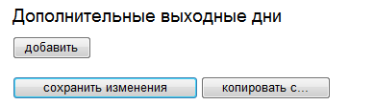
Данная проблема на 20.04.2014г. решена программистами ЦИТ РТ. Теперь, при работе с теми-же недельными шаблонами: если учебный период начинается например со вторника, уроки на понедельник созданы не будут. Таким же образом, если четверть заканчивается в среду, то уроки на четверг-субботу также не создаются. Необходимо грамотно прописывать даты начала и окончания учебных периодов.
Также, в связи с данными изменениями/исправлениями становится актуальным указание дополнительных выходных дней за год. Так, например, если поставить выходными днями 1-3 мая, затем применить недельный шаблон с 28 мая, уроки на 1-3 мая не должны быть созданы. Выходные дни нужно добавлять ДО создания расписания на требуемый период.

Проблема 4. В случае ошибочного создания расписания в период с 25 – 31 мая 2014г. при фактическом завершённом учебном процессе, для удаления расписание отдельных классов на конкретные дни необходимо обращаться в службу поддержки для предотвращения возникновения ошибок на конец года.
- Пункт 5 Приказа Минобрнауки России от 09.01.2014 № 2 "Об утверждении Порядка применения организациями, осуществляющими образовательную деятельность, электронного обучения, дистанционных образовательных технологий при реализации образовательных программ" (Зарегистрировано в Минюсте России 04.04.2014 N31823): «При реализации образовательных программ или их частей с применением электронного обучения, дистанционных образовательных технологий организации самостоятельно определяют объем аудиторной нагрузки и соотношение объема занятий, проводимых путем непосредственного взаимодействия педагогического работника с обучающимся, и учебных занятий с применением электронного обучения, дистанционных образовательных технологий».
По требованию МОиН РТ необходимо утвердить приказом по учреждению объем аудиторной нагрузки и соотношение объема занятий, проводимых путем непосредственного взаимодействия педагогического работника с обучающимся, и учебных занятий с применением электронного обучения, дистанционных образовательных технологий. Данное требование МОиН РТ будет также оформлено соответствующим распоряжением.

- ЦИТ РТ, МОиН РТ и МИС РТ доводят до сведения руководителей ОУ республики информацию о возможности установки на компьютеры общеобразовательных организаций ряда программных продуктов компании Autodesk – мирового лидера по программам конструирования и 3D-моделирования. Подробную информацию об установке ПО от Autodesk, Вы можете просмотреть в приложениях в электронном виде к данному письму: файлы «Autodesk Письмо_руководителю_учреждения_образования.pdf» и «Autodesk Инструкция_по_активации-регистрации.pdf»

- По требованию МОиН, для получения сведений всеми заинтересованными участниками образовательного процесса о работе Школ-центров компетенций в электронном образовании, необходимо разместить на сайте школы-центра компетенции (информация только для МАОУ «Гимназия № 37», МБОУ «СОШ № 177», МБОУ «Гимназия № 7»):
- публичный доклад, отражающий итоги работы со школами муниципального образования и развития ШЦК за 2013 год;
- перечень показателей по реализации проекта «Школа-центр компетенции в электронном образовании» (Приложение к приказу МОиН РТ от 23.12.2010г. №4928/10);
- показатели оценки эффективности деятельности школы-центра компетенции в электронном образовании.
Школам-центрам компетенций в электронном образовании выдаётся 1 лицензия на программный продукт Adobe CS6. Информацию о получении лицензии, вопросы по установке и активации необходимо уточнять по электронному адресу Evgeniy.Nikolaevskiy@tatar.ru

- ЦИТ РТ располагает ограниченными средствами на закупку дополнительных 100 точек доступа Wi-Fi по РТ. При реальной необходимости в дополнительных точках, необходимо прислать в срок до 31.05.2014г. на адрес imons@inbox.ru (с пометкой в теме «Точки доступа») отсканированный поэтажный план школы (на основе плана эвакуации) с обязательным указанием мест фактического расположения точек доступа и обозначить зоны (пунктирной линией) с отсутствием Wi-Fi. Окончательное решение об установке точек принимает отдел подключения ГИСТ РТ.

- Напоминаю Вам, что приём новых детей в школу осуществляется на основании заявления родителя, поданного в электронном виде через сайт ОУ. Администрация учреждения после предоставления родителями соответствующих документов может заявление зарегистрировать, и если руководитель ОУ точно знает, что ребёнок будет учиться в данном ОУ, заявлению нужно присвоить статус «рассмотрено». В противном случае отклонить с указанием причины. Далее в течение 7 дней необходимо по рассмотренным заявлениям сформировать приказ о зачислении в 1 класс, указав дату обработки приказа в силу 20-31 августа 2014 года (при этом дата создания приказа будет зафиксирована реальным днём создания, что никак не противоречит законодательству), а потом, в конце августа, после даты исполнения приказа о зачислении (его полного проведения и отработки) приказом о переводе в параллели перевести в класс с соответствующей литерой. Можно не копить заявления, а делать приказы в течении 7 дней на то количество заявлений, которое поступило(на 2-3 человек), главное при этом указывать даты обработки приказов – не ранее 20 августа 2014г., и не позже 31 августа 2014г. В августе приказ о зачислении делать не нужно! Нужны будут только приказ(ы) о переводе в классы с литерами (после завершения отработки приказов о зачислениях)!
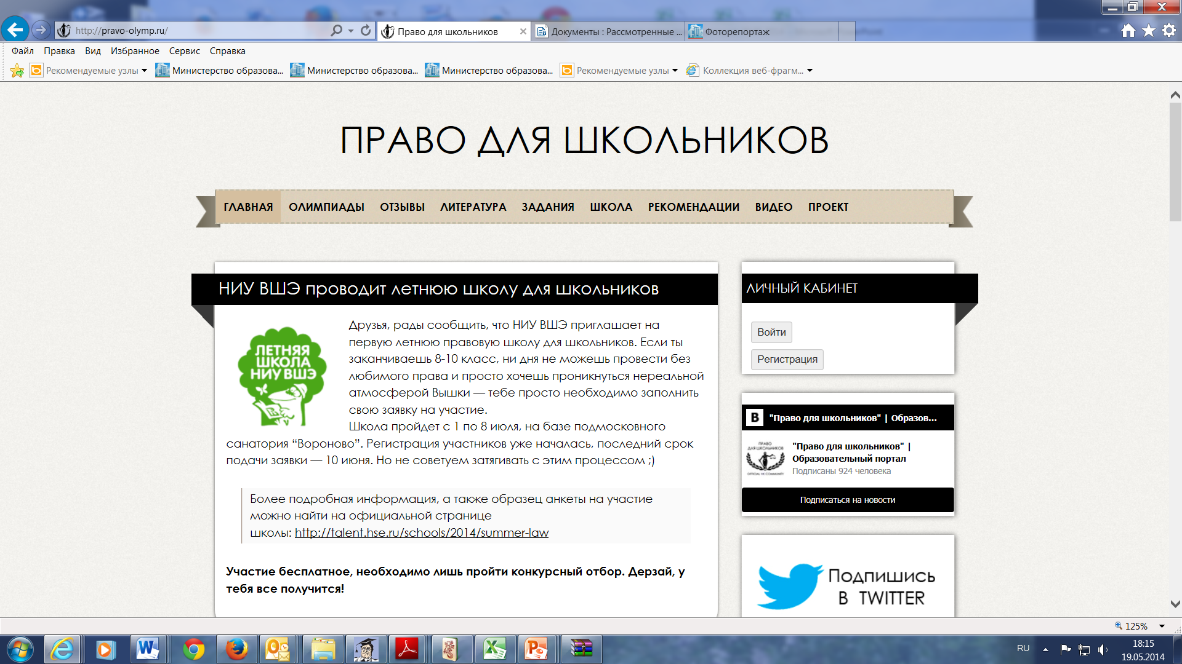
- МОиН РТ рекомендует к использованию бесплатный Образовательный портал «Право для школьников» http://pravo-olymp.ru для подготовки материалов к урокам, подготовки к практическим и контрольным работам. “Право для школьников” (http://pravo-olymp.ru/)- образовательный, социально значимый проект для одаренной молодежи, который позволит наилучшим образом подготовиться к олимпиадам по праву различного уровня, а также к поступлению в лучшие высшие учебные заведения России. Сайт наполнен качественным контентом, среди которого: материалы для подготовки (задания олимпиад); учебные пособия; учебники по юридическим дисциплинам лучших университетов страны; рекомендации ребят, которые уже добились определенных высот в праве. В целом портал направлен на привлечение внимания одаренных детей к проблемам юридической науки, на их самостоятельную подготовку к олимпиадам, конкурсным испытаниям и экзаменам при поступлении в ВУЗы.
- Напоминаю Вам, что в случае возникновения проблем при работе с компонентами ИС «Электронное образование в РТ»: «Электронный журнал» и «Электронный дневник», ответственному лицу по учреждению необходимо обращаться по телефону службы поддержки ЦИТ РТ по системе «Электронное образование»: 264-73-37 (с 9.00 до 20.00, обязательно фиксировать номер заявки). Ответственные сотрудники ЦИТ РТ: Мартынова Анна Алексеевна (сайты, профили, АСЭД), тел. (843) 570-54-42, Anna.Martynova@tatar.ru, Торова Тамара Николаевна (эл.расписание и профили) (843) 264-72-73, Tamara.Torova@tatar.ru.

- В случае возникновения проблем с доступа к сети Интернет (в том числе по Wi-Fi), ответственному лицу по учреждению обращаться по телефону службы поддержки ЦИТ РТ: 231-77-00 (фиксировать номер заявки). Кроме того, можно направлять Ваши обращения по той или иной проблеме, не решаемой при устном обращении более 10-14 дней, в письменном виде (от имени директора, на бланке учреждения) на имя генерального директора ГУ ЦИТ РТ Валиуллина А.А. по автоматическому факсу 231-77-18

- Заявки на выездного инженера ЦИТ РТ в случае частых проблем по учреждению с доступом к сети Интернет (проводной и Wi-Fi), а также проблем с разделом «Моя школа» системы, Вы можете оформить по телефону 264-73-19 (Завгарова Гульнара Ниязовна)

- Обращаю Ваше внимание на то, что все новые/обновлённые инструкции ЦИТ РТ Вы можете просматривать в разделе «Помощь» в Личном кабинете системы «Электронное образование в РТ». Также необходимо периодически просматривать раздел «Жалобная книга» и ответы на часто задаваемые вопросы. Возможно, там есть ответы на проблемы, по поводу которых нет необходимости обращаться в службу поддержки.

- Необходимо довести до родителей и учащихся, что в случае проблем в работе с электронным образованием, необходимо обращаться по другому телефону службы поддержки 5-114-115. Это связано с тем, что для родителей и учащихся функции ЭО перенесены на сайт госуслуг РТ (http://uslugi.tatar.ru).
Ответственные лица по учреждению за электронное образование и непосредственно учителя при необходимости обращаются в техподдержку по старому номеру 264-73-37

Приложения в электронном виде:
- Информация к п.4. файл: «Autodesk Письмо_руководителю_учреждения_образования.pdf»
- Информация к п.4. файл: «Autodesk Инструкция_по_активации-регистрации.pdf»

Начальник отдела образования Г.Г. Латышева

Исп. Н.И. Юсупова,
Тел. 5207218, 89586222646

